

Universidad de Guayaquil

Ingenieria en Sistemas Computacionales

Facultad de Ciencias Matemáticas y Física

**DOCUMENTO DE EVIDENCIA**

**Participantes en la realización del proyecto:**

* Anchundia Choez Antonio Alexander
* Chancay Coello Felix Manuel
* Suarez Ureta Melany Lizbeth
* Tutiven Tumbaco Carol Denisse
* Zúñiga Fernández Brenda Jamilet

**Curso:** **ISI-S-MA-61**

**Materia:** Desarrollo de aplicaciones Web

Grupo 09

**URL DE PROYECTO:**

Periodo

2021-2022 CI

**Evidencia - Anchundia Antonio**

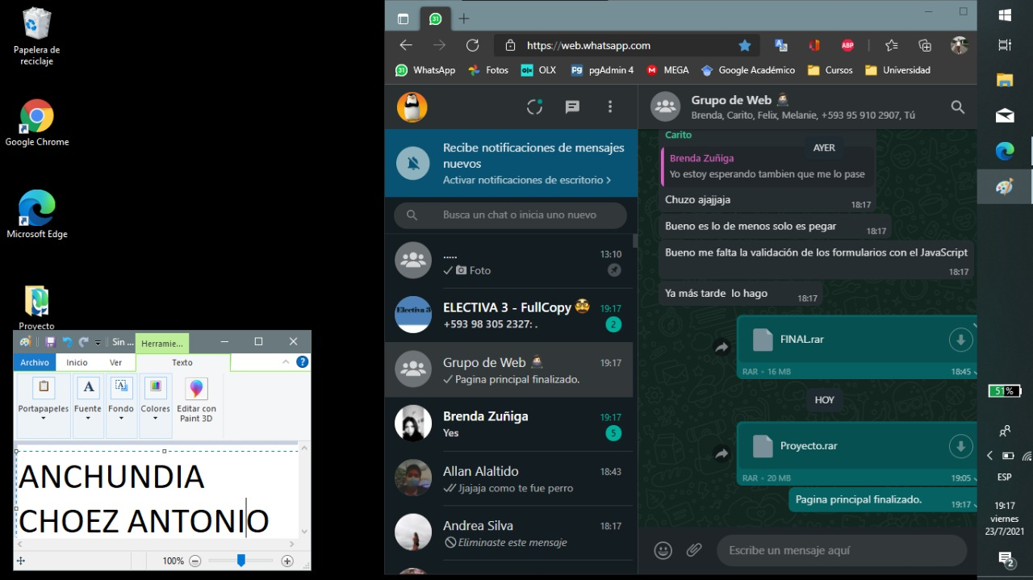Realizo: Página principal y Categorías de productos

**Evidencia – Zuñiga Brenda**

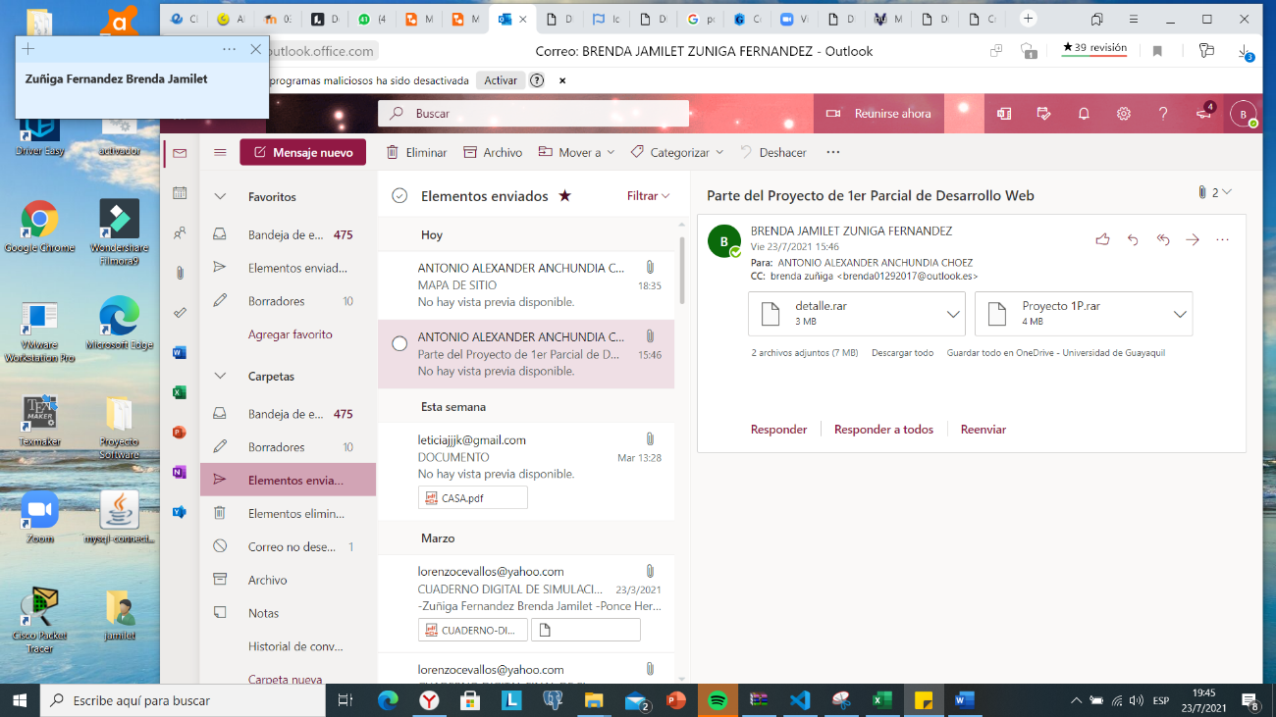Realizo: Página de Créditos inmediato y Parte de los Detalles de productos

**Evidencia – Chancay Felix**

Realizo: Página de Contacto y Página de Comerciales

**Evidencia – Tutiven Carol**

Realizo: Página de Blog y Página de Registrarse

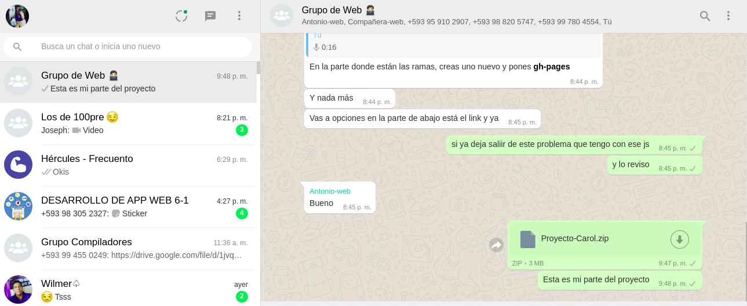**ENTREGA DE LA PARTE ASIGNADA**

**Evidencia – Suarez Melany**

Realizo: Página de Empresa y Otra parte de los Detalles de productos

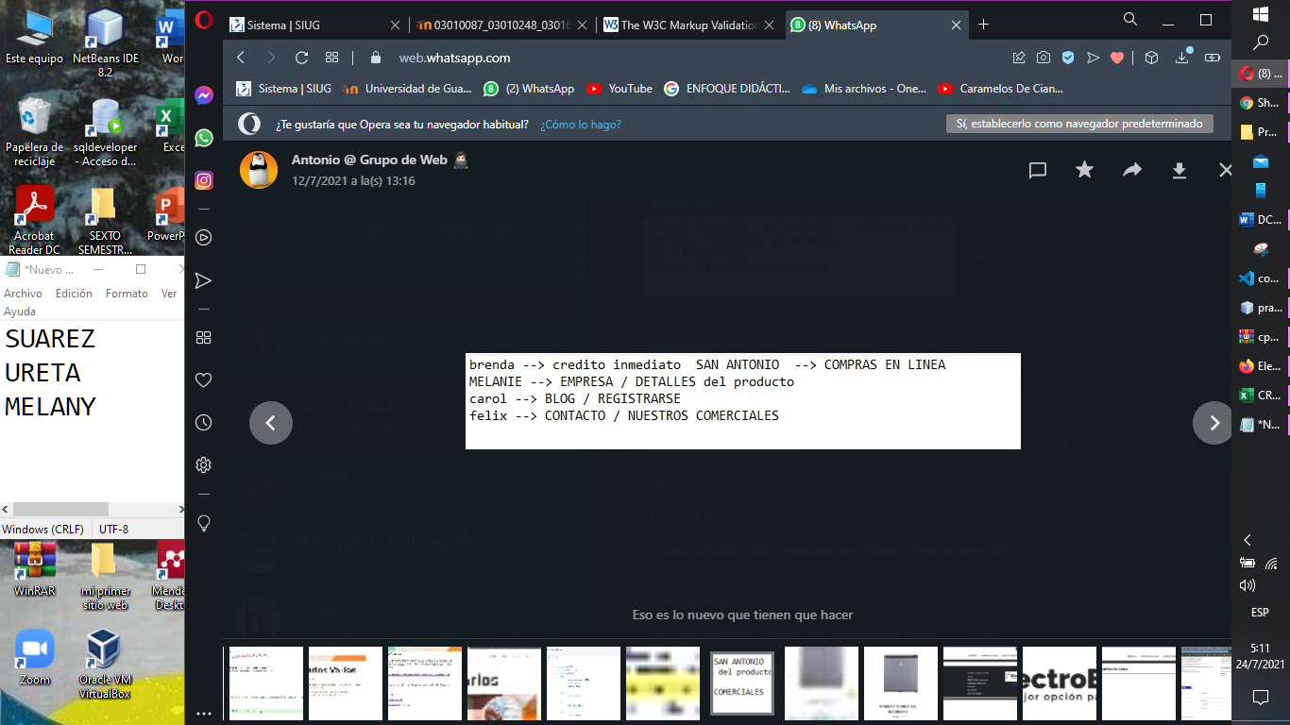

EVIDENCIA DE LA PAGINA EMPRESA ASIGNADA

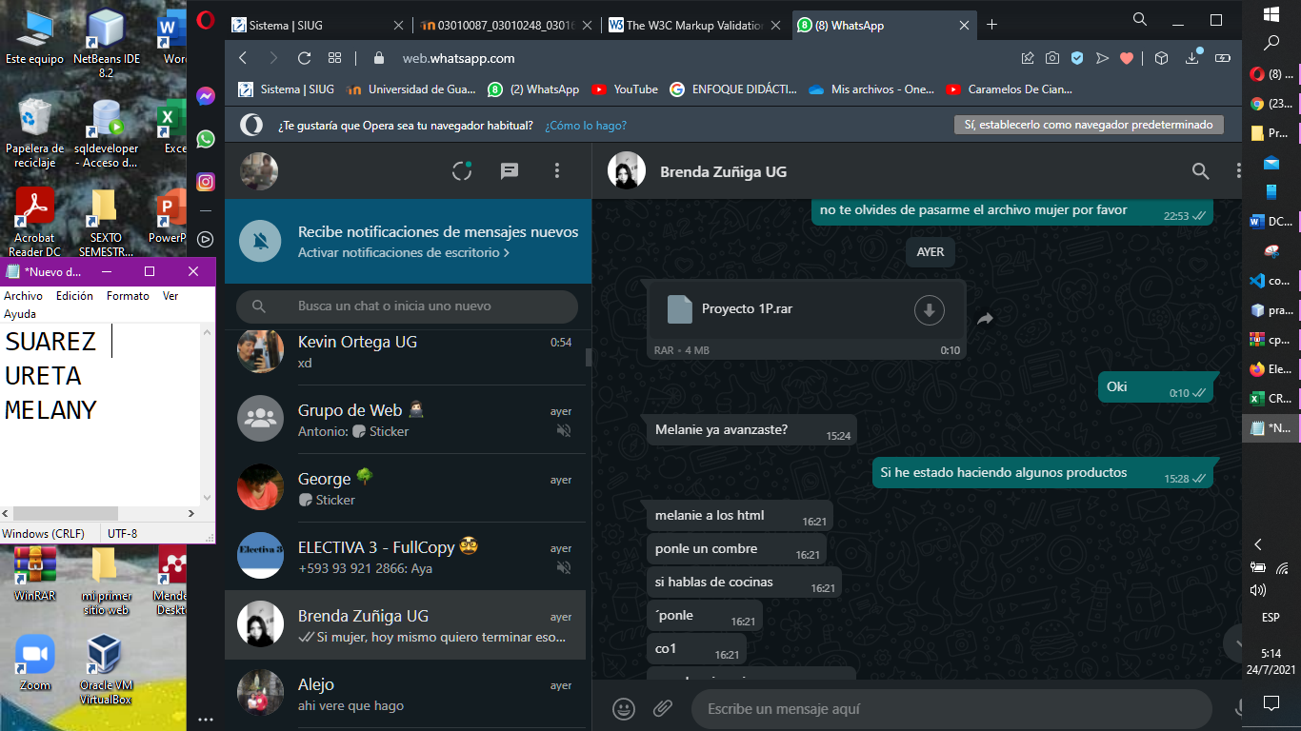

EVIDENCIA DE OTRA PARTE DE LOS DETALLES DEL PRODUCTO

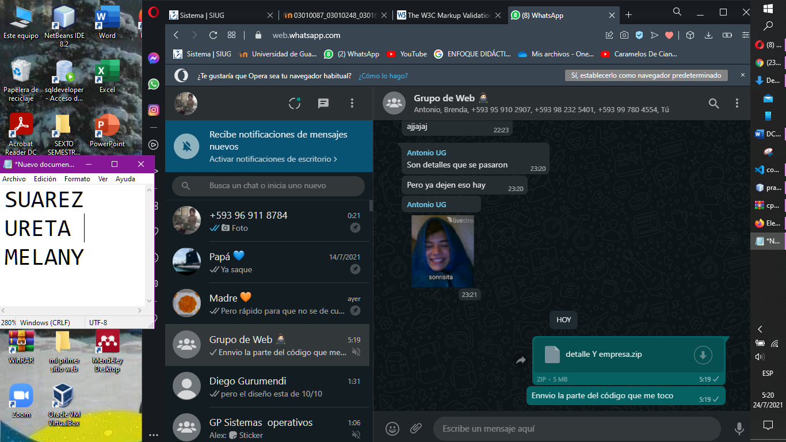

EVIDENCIA DE ENTREGA DE MI PARTE ASIGNADA